Dialog Behälter
Menüpunkt: Konfiguration > Netz > Behälter

Einleitung
Behälterknoten sind an Punkten im Wasserverteilungsmodell angeordnet, an denen sich ein Wasserspeicherbehälter befindet. Speicherbehälter können als Behälter mit veränderlichem oder konstantem Wasserspiegel definiert werden.
Behälter mit veränderlichem Wasserspiegel werden als Behälter modelliert, bei denen sich der Wasserstand zeitabhängig ändert.
Behälter mit konstantem Wasserspiegel repräsentieren Orte (Reservoire) im Wasserverteilungsmodell, an denen eine unendliche Wasserquelle (zu Zwecken der Modellsimulation) verfügbar ist. Somit bleibt der Wasserstand im Reservoir im Verlauf der Simulation konstant. Neue Behälter können entweder grafisch in der Karte (mit dem Zeichenwerkzeug) oder direkt im Dialogfeld "Knoten" neu erstellt werden.

Dialogfeld
Das Dialogfeld verfügt über die fünf Register Allgemein, Behälter Eigenschaften, Reservoir Eigenschaften, Wasserqualität, Beschreibung. Darüber hinaus ist die Identifizierung – über den Registern stehend – immer gegeben.
Feld | Erklärung
ID(MUID) | eindeutige ID; Eingabe zwingend erforderlich.
X | X-Koordinate des Knotens
Y | Y-Koordinate des Knotens
Zu den Standard-Werkzeugen in den Dialogfeldern finden Sie hier eine Erklärung.

Register „Allgemein“
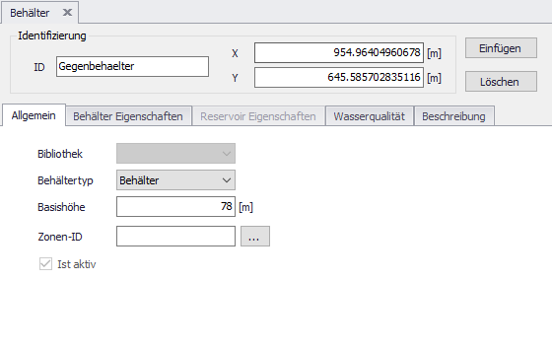
Feld | Erklärung
Bibliothek
Behältertyp (HGLTypeNo) | 0 - Reservoir (konstanter Wasserspiegel)  1 - Behälter (veränderlicher Wasserspiegel)
Basishöhe  (TankElev) | Sohlhöhe des Reservoirs bzw. des Behälters als absolute Höhe [müA, mNN]
Zonen-ID (PZoneID) | Druckzone, in der der Behälter liegt
Ist aktiv | Eingeschalten wenn angehakt. Die Simulation überspringt Behälter, wenn sie nicht als aktiv eingestellt sind.

Register „Behälter Eigenschaften“
Dieses Register ist nur editierbar, wenn der Behältertyp = "Behälter".
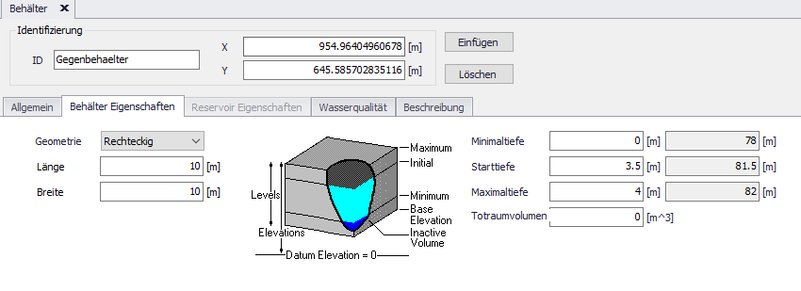
Feld | Erklärung
Geometrie(mw_Tank.TypeNo) | Form des Behälters auswählen:  1) Rund  2) Rechteckig  3) Tabelle
Länge (mw_Tank.Length) | Länge des Behälters in [m]
Breite (mw_Tank.Width) | Breite des Behälters in [m] (nur wenn Behälterform = "Rechteckig")
Minimaltiefe (mw_Tank.MinLevel) | minimaler Behälterfüllstand [m] (siehe Technische Details)
Starttiefe (mw_Tank.InitLevel) | Füllstand zu Beginn der Simulation [m] bzw. den konstanter Füsstand bei einer stationären Simulation; sollte in jedem Fall über der Minimal- und unter der Maximaltiefe liegen
Maximaltiefe (mw_Tank.MaxLevel) | maximal möglicher Füllstand des Behälters [m] (siehe Technische Details)
Totraumvolumen(mw_Tank.MinVol) | Volumen des nicht verfügbaren Wassers zwischen Basishöhe und minimalem Füllstand [m³] (nur für Wasserqualitätsmodellierung relevant)
Durchmesser (mw_Tank.Diameter) | Durchmesser des Behälters [m] (nur wenn Behälterform = "Rund")
Geometrie-ID (mw_Tank.VolCurveID) | angeben einer Wertetabelle vom Typ "Behältergeometrie" (nur wenn Behälterform = "Tabelle")

Register „Reservoir Eigenschaften“
Dieses Register ist nur editierbar, wenn der Behältertyp = "Reservoir".
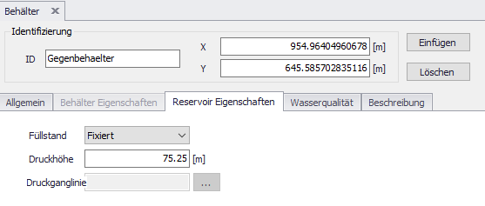
Feld | Erklärung
Füllstand | Fixiert (dann muss eine Druckhöhe angegeben werden) oder Profil (dann muss eine Druckganglinie angegeben werden)
Druckhöhe  (HGL) | Niveau des Wasserspiegels als absolute Höhe [müA, mNN], also nicht relativ zur Basishöhe!
Druckganglinie (PatternID) | Zeitprofil angeben (siehe Technische Details)

Register „Wasserqualität“
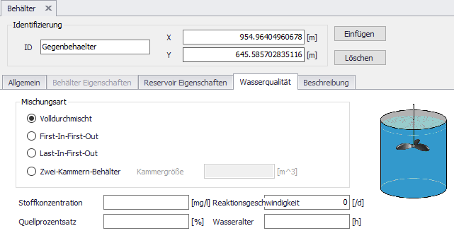
Feld | Erklärung
Mischungsart (MixModeNo) | Hier kann das Mischungsmodell festgelegt werden: (nur für Wasserqualitätsmodellierung relevant)  - volldurchmischt  - First-In-First-Out  - Last-In-First-Out  - Zwei-Kammern-Behälter (Angabe der Kammergröße erforderlich)
Stoffkonzentration | Stoffkonzentration des Eintrags in [mg/l]
Reaktionsgeschwindigkeit | Die lokal definierte Reaktionsrate = Geschwindigkeit mit der die Komponenten (durch Reaktionen) zerfallen oder wachsen, wenn sie sich durch das Rohr bewegen.
Quellprozentsatz | Anfangswert des Prozentsatzes des Wassers vom Eintrags- (Ursprungs-)Knoten [%]
Wasseralter | Anfangswert des Wasseralters in Stunden

Register „Beschreibung“
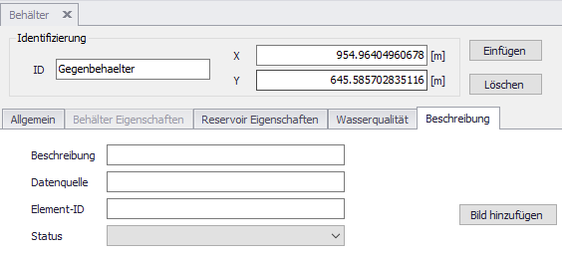
Feld | Erklärung
Beschreibung (Description) | beliebiger Zusatztext
Datenquelle (DataSource) | beliebiger Text zur Datenquelle
Element-ID  (Asset) | Optionale ID um z.B auf externe Ausgangsdaten rückschließen zu können; wird nur im Anlagenmodell verwendet.
Status (Element_S) | Statusvariable zur Beschreibung der Datenqualität, z.B. Modell, GIS, etc.

Technische Details
- Stationäre Berechnung: Angaben zu Minimaltiefe, Maximaltiefe sowie zum Behältertyp sind für die stationäre Berechnung nicht relevant
- Bei der Simulation einer Ganglinie wird bei Unterschreiten der Minimaltiefe bzw. Überschreiten der Maximaltiefe die Simulation abgebrochen
- Die Werte der Druckganglinie sind als Faktoren zu verstehen, die von MIKE URBAN während der Simulation mit der Druckhöhe multipliziert werden. Beträgt die im Editor angegebene Druckhöhe beispielsweise 80 müA, und liegen die Faktoren der Druckganglinie zwischen 0,90 und 1,10, so schwankt die Druckhöhe während der Simulation zwischen 72 müA und 88 müA. Die Druckganglinie enthält also keine Folge von Absoluthöhen.1)

Mischungsart
- Volldurchmischt: Es wird angenommen, dass das Wasser – welches in den Behälter kommt – sich sofort mit dem bereits im Behälter enthaltenen Wasser vermischt. Einfachste Mischungsart, bei der keine weiteren Angaben benötigt werden.
- First-In-First-Out: Es wird angenommen, dass sich das Wasser im Behälter nicht vermischt. Wasserpakete bewegen sich getrennt durch den Behälter, wobei das Wasser, dass als erstes eintritt in den Behälter auch aus erstes wieder austritt.
- Last-In-First-Out: Es wird angenommen, dass es mit den Wasserpaketen, die in den Behälter kommen, keine Mischung gibt. Die Wasserpakete stapeln sich, wobei das Wasser unten im Behälter ein- und auch austritt.
- Zwei-Kammern-Behälter: Der Behälter wird in zwei Kammern unterteilt, von denen beide als volldurchmischt gelten. In der ersten Kammer befindet sich der Ein- und Auslass. Neues Wasser dass in den Behälter eintritt, vermischt sich mit dem Wasser in der ersten Kammer. Wenn diese Kammer voll ist, wird der Überlauf zur zweiten Kammer weitergeleitet, in

Behälter mit Überlauf
Wollen Sie die Wasserstandsganglinie eines Behälters modellieren, der von einer Quelle gespeist wird und einen Überlauf besitzt, bietet sich folgende Anordnung A an:
KNOTEN --- BEHÄLTER --- ROHR1 --- ROHR2 --- WASSERSPIEGEL
negativer gesteuert Rückschlag-
Bedarf klappe
Die Quellschüttung wird durch einen negativen Bedarf im KNOTEN abgebildet. Der Knoten muss tiefer liegen, als der Behälter, um einen negativen Druck zu verhindern.
ROHR1 ist gesteuert, und zwar in der Art, dass das Rohr offen ist, wenn der Wasserspiegel im Behälter den Überlauf erreicht, und geschlossen ist, wenn der Wasserspiegel unter den Überlauf sinkt.
ROHR2 ist mit einer Rückschlagklappe versehen und verhindert Rückfluss aus dem WASSERSPIEGEL.
Der WASSERSPIEGEL befindet sich auf Höhe oder unterhalb des Behälterüberlaufs.
Alternativ ist folgende Anordnung B vorgeschlagen worden:
KNOTEN --- BEHÄLTER --- ROHR1 --- WASSERSPIEGEL
negativer Rückschlag-
Bedarf klappe
Hierbei muss sich der WASSERSPIEGEL auf Höhe des Behälterüberlaufs befinden. Das ROHR1 muss eine sehr niedrige Rauheit aufweisen.

Behälter mit Zulauf über dem Wasserspiegel
Manche Behälter sind mit einem Zulauf ausgestattet, der sich über dem Behälterwasserspiegel befindet. Wenn Sie die Zulaufleitung direkt mit dem Behälter verbinden, erhöht sich das modellierte Druckgefälle in der Zulaufleitung, und damit auch die Durchflussmenge. Ob man diese Erhöhung vernachlässigen kann, hängt ganz vom weiteren Umfeld der Zulaufleitung ab.
Wenn Sie den Zulauf über dem Behälterwasserspiegel fixieren wollen, anstatt ihn direkt mit dem Behälter zu verbinden, setzen Sie Ihr Modell wie folgt auf:
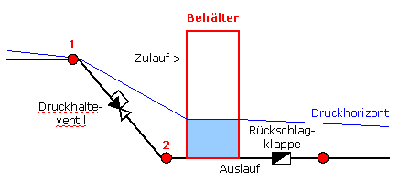Klicken zum Vergrößern
Der Zulauf des Behälters besteht aus einem Druckhalteventil, gefolgt von einem kurzen Rohr mit einem großen Durchmesser.
Das Druckhalteventil muss die Einstellung = 0 aufweisen (Sollwert des Vordrucks).
Die Höhe des Anfangsknotens (1) des Druckhalteventils entspricht der Höhe der Einmündung in den Behälter. Die Ventileinstellung = 0 (Sollwert des Vordrucks) stellt sicher, dass der Druck in Knoten 1 nicht unter das Niveau des Zulaufs sinkt.
Den Endknoten (2) setzt man auf die Höhe der Behältersohle. Dadurch werden der Druck im Endknoten und der Druck im Behälter in der Ergebnisdarstellung farblich gleich dargestellt.
Setzen Sie eine Rückschlagklappe in den Auslauf des Behälters, um Rückfluss zu verhindern.

1) Will man die Druckganglinie trotzdem mit den Absolutwerten füllen, müsste man die Druckhöhe auf 1 müA setzen, damit die Multiplikation wieder zum gewünschten Wert führt.

